绿豆变形记
10月1日 星期四 晴
昨天，王老师让我们做一个绿豆变成绿豆芽的实验。我回到家以后，和妈妈说了下，妈妈拿出了一些干绿豆，把它们放在一个盒子里，倒入水，让绿豆在盒子里浸泡一夜。今天早上起来，妈妈把装有绿豆的盒子里的水倒掉，然后在上面盖了一层湿润的布。到了下午，我把布掀开，发现绿豆长出了一个洁白的、像羊角一样的芽。接着，我又把布盖上，希望它们明天又能长高一大截。

10月2日 星期五 晴
到了晚上七点，准备上床睡觉的时候，我不放心地看了下绿豆芽。我发现它们的芽长得白白胖胖的，有的长到了三厘米，有的长到了二厘米，有的虽然只长到一厘米，但是它还在努力生长，我想：它总有一天会成为一颗绿豆芽的。我又看了一眼绿豆芽，才安心地去睡觉了，真期待明天的绿豆芽会给我怎样的惊喜呢？
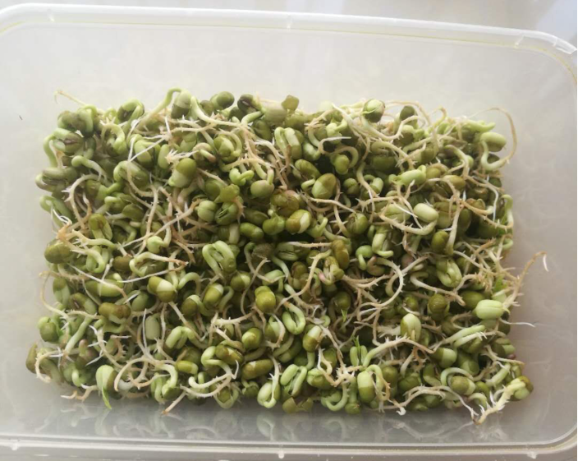
10月3日 星期六 阴雨
早上，我把盖在绿豆芽上的布掀开后，发现绿豆芽把外面的一层壳渐渐地脱掉了，芽长得歪歪扭扭的，上面还长出了一根根细小的毛，向外舒展着。接着，我给它们洗了个热水澡，自言自语道：“你们可要快快长大，不要辜负我对你们的希望哦。”
到了下午，我发现那些细小的毛越长越多，越长越长，有的疏，有的密，看似像条毛毛虫，我真期待明天的绿豆芽会长成什么样呢？

10月4日 星期天 阴
中午十二点的时候我看了一下绿豆芽，发现有的脱壳了，有的毛已经有五毫米了，还有的芽长到六厘米，妈妈说：“过了这一天，它们就会张成一棵棵真正的绿豆芽了。”这时候，我非常高兴，因为明天它们就会成长为一棵棵真正的绿豆芽了。我真期待明天的绿豆芽呀！

10月5日 星期一 多云
早晨，就在这时候，一粒粒小小的绿豆变成了一棵棵细长的绿豆芽，一棵棵绿豆芽像一个个傲立的战士。
中午，妈妈炒了一个绿豆芽的菜，心里喜滋滋的，心想：这样一个不起眼的小东西，竟然能长这么大，大自然可真神奇啊！

